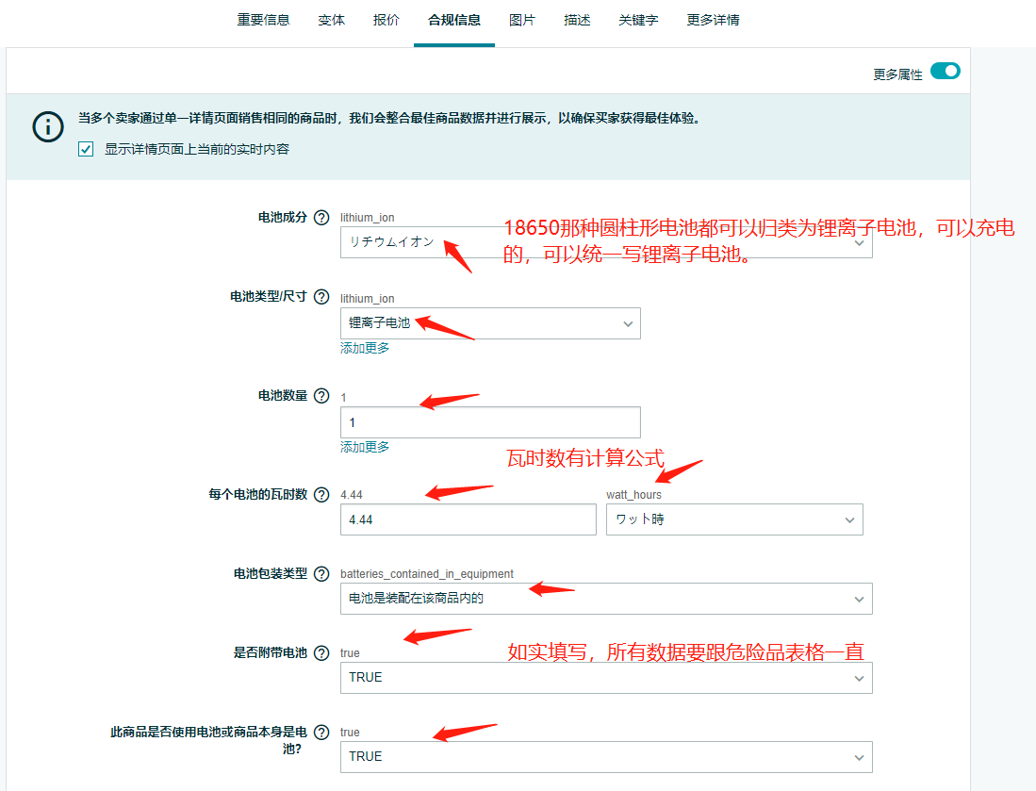

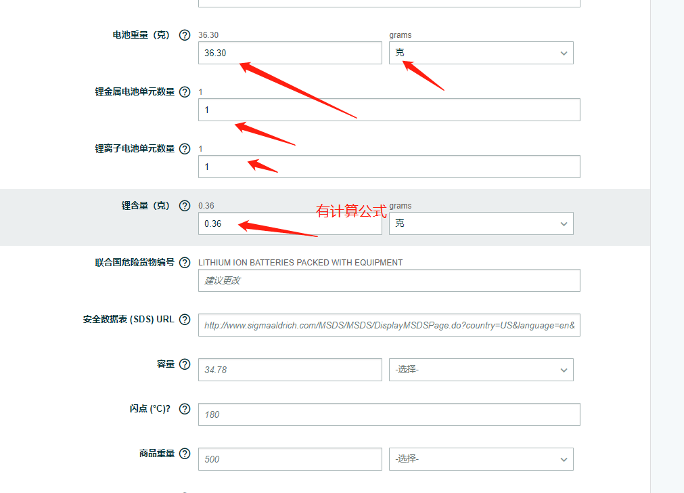

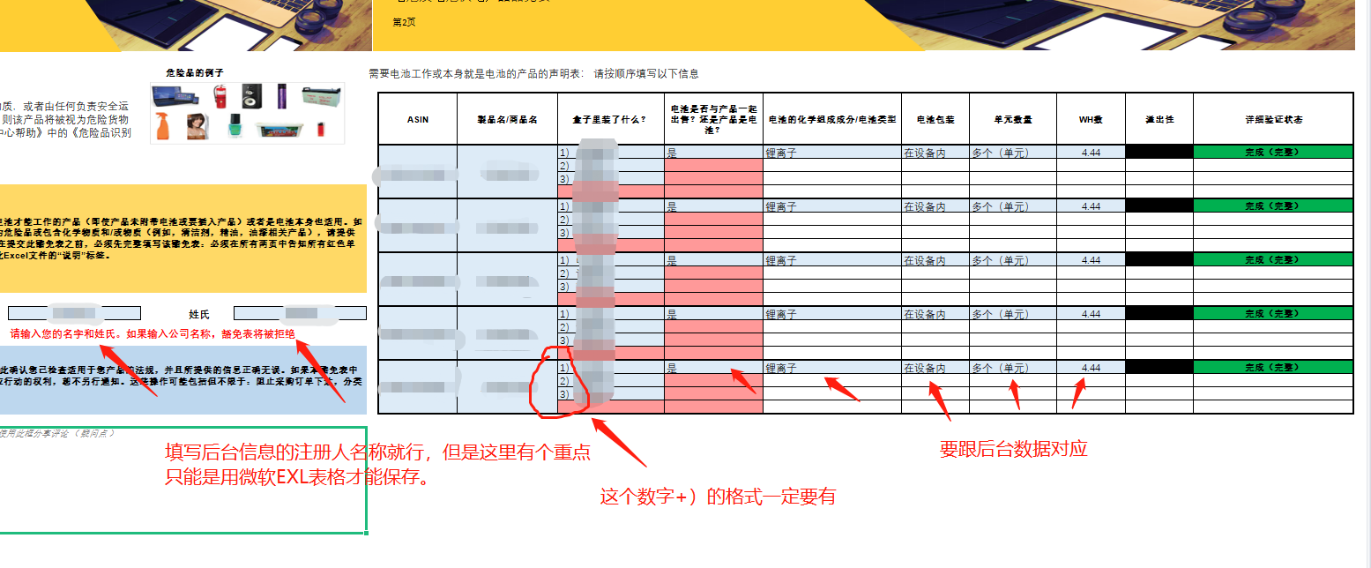

锂电池计算：
瓦时数=毫安时mah/1000 x 电压v
锂含量克数=毫安时mah/1000 x 0.3

计算的是一个电池的信息，只需要用一个电池的毫安数计算即可。所有后台信息要对应所提交的危险品表格，危险品表格会英文就填写英文，不会英文的填写中文，我个人都填写中文。

5分钟完成危险品审核，不用等待4天时间审查，提交完链接，后台刷新了ASIN了，就填写危险品表格，然后提交危险品审核，5分钟内就能通过审核，建立FBA。

